Практика 12

Шаг 1: Написать bash скрипт анализа размера каждой директории и файла в текущей
директории с выводом результатов в терминал, используя функции и циклы;
Шаг 2: Добавить сортировку по уменьшению размера;
Шаг 3: Прикрепить скриншот вывода работы скрипта.
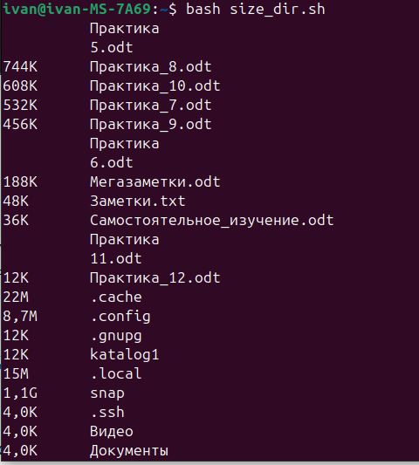

Как видно из скрина, названия файлов, написанных через пробел, массив разбил на несколько элементов, разделенных пробелом. Соответственно, вывести корректно названия таких файлов и их размер не вышло. Как вывести корректно? Пока не придумал, времени искать нет, отстаю от программы, к сожалению. Но задачка интересная, как минимум задам воппрос на зуме.

Шаг 4: Прикрепить файл скрипта
файл прикреплю дополнительно, а текст скрипта ниже:

#!/bin/bash
get_size() {
local path="$1"
local size=$(du -h -s "$path" 2>/dev/null | cut -f1)
echo $size
}

all_in_dir=$(ls -A -S)
for f_d in $all_in_dir; do
echo -e "$(get_size "$f_d") \t $f_d"
done

